- Ce este un graf?
- Informal, un graf reprezintă o mulțime de obiecte (noduri, vârfuri, puncte etc.) între care există anumite legături (linii,muchii,arce etc.)
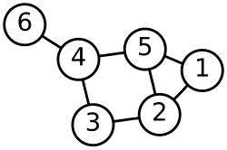
Un graf etichetat, cu 6 noduri și 7 muchii

- Formal, un graf G e o pereche ordonată G=(V,E)
- V-mulțimea nodurilor (sau vârfuri)
- O mulțime finită – adică are un număr finit de elemente.
- Fără elemente duplicate – fiecare nod apare o singură dată.
- E- mulțimea muchiilor, adică perechi de noduri
Un graf nu poate exista fără noduri, dar poate exista fără muchii – în acest caz, toate nodurile sunt izolate.
Două vârfuri între care există muchie se numesc adiacente.
Două muchii sunt incidente dacă au o o extremitate comună.

- Clasificare:
- După orientare:
- Graf neorientat – muchiile nu au direcție (fig.1)
- Graf orientat (digraf) – muchiile au direcție (fig.2)
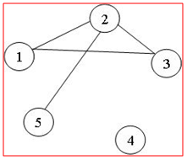
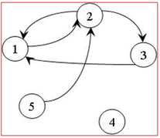
fig.2
fig.1

- După ponderare:
- Graf neponderat – muchiile nu au o valoare numerică asociată.
- Graf ponderat – fiecare muchie are asociată o valoare (cost, distanță etc.), (u, v) ≠ (v, u)

- După conexitate (doar pentru grafuri neorientate):
- Graf conex: Orice două noduri sunt legate printr-un drum.
- Graf neconex: Există cel puțin două noduri între care nu există niciun drum.

- După prezența ciclicității:
- Graf ciclic: Conține cel puțin un ciclu (un drum închis cu toate muchiile distincte).
- Graf aciclic: Nu conține cicluri.

- Graf aciclic orientat (DAG- Directed Acyclic Graph): Graf orientat fără cicluri
- Un DAG este un graf orientat (adică muchiile au direcție) în care nu există niciun drum închis, adică nu poți porni de la un nod și să te întorci la el urmând direcția muchiilor.
- Se poate face o sortare topologică, adică o ordonare a nodurilor astfel încât toate muchiile merg „înainte” (dinspre un nod anterior spre unul ulterior).
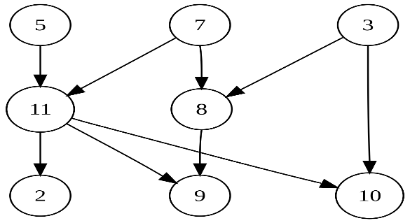

Noi avem de lucrat intr-un DAG ( Directed Acyclic Graph) – vezi ce am evidentiat la grafuri (spui ce inseamna orientat+aciclic+sortare topologica – tehnica lui Kahn)

- Metode de reprezentare:
- Matrice de adiacență:
- O matrice pătratică de dimensiune n×n (unde n este numărul de noduri), în care:
Elementul A[i][j] este:
- 1 (sau valoarea ponderii, dacă graful este ponderat) dacă există muchia (i,j)
- 0 dacă nu există.
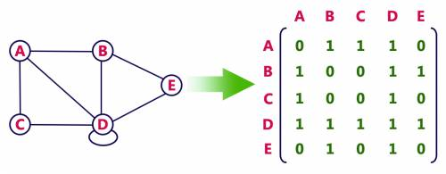
Funcționează pentru grafuri orientate și neorientate.
Simetrică în cazul unui graf neorientat.

- Listă de adiacență:
- O listă (sau vector de liste) în care pentru fiecare nod se păstrează o listă cu nodurile adiacente (conectate prin muchii).
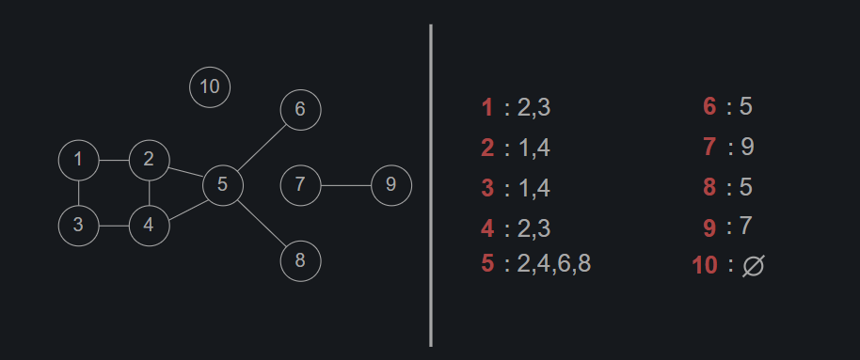

- Matrice de incidență:
- matrice de incidență va lua pe coloane fiecare muchie în parte și va pune 1 pe liniile corespunzătoare nodurilor ce îi sunt extremități.
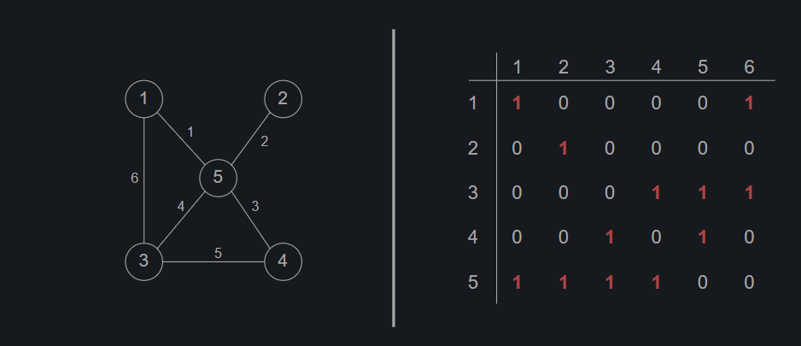

https://www.ezinfo.ro/XI/gneorientate/repr-memorie.html

4.Metode de parcurgeri: Parcurgerea unui graf înseamnă vizitarea tuturor nodurilor și muchiilor sale, într-o anumită ordine.
(Poti adauga si animatiile)
- Parcurgere în adâncime (DFS – Depth-First Search)
- DFS explorează cât mai adânc posibil pe fiecare ramură, înainte de a reveni înapoi
 Parcurgerea din nodul 5: 5 2 1 4 6 3 7 8 9

- Parcurgere în lățime (BFS – Breadth-First Search)
- BFS explorează întâi toți vecinii unui nod, apoi vecinii vecinilor etc. (nivel cu nivel).
 Vârfurile grafului au fost parcurse : 5 2 4 7 1 3 6 8 9.

5. Sortare topologică
- Sortare topologică cu DFS + stivă
- Folosești parcurgerea în adâncime (DFS), iar atunci când ai terminat de procesat un nod (adică toți vecinii lui au fost vizitați), îl pui într-o stivă. La final, ordinea sortată este dată de inversul stivei.

- Algoritmul lui Kahn
- Acest algoritm folosește o coadă și gradul de intrare al fiecărui nod (numărul de muchii care intră în el). Alegem mereu noduri care nu au părinți rămași (adică au grad de intrare 0).
https://www.youtube.com/watch?v=7J3GadLzydI

6. Tipuri de drumuri într-un graf
- Drumul cu cele mai multe muchii (lungime maximă)
- Este drumul (nu neapărat circuit) care conține cel mai mare număr de muchii distincte, adică drumul de lungime maximă.
- Se măsoară numărul de muchii, nu costul.
- Nu trebuie să aibă neapărat costuri.
- De obicei, căutăm un drum simplu (fără noduri repetate).
- Drumul cel mai costisitor (cost total maxim)
- Este drumul care are cea mai mare sumă a ponderilor (costurilor) de pe muchiile traversate.
- Se măsoară suma costurilor (ponderea drumului), nu numărul de muchii.
- Graful trebuie să fie ponderat.
- De regulă, se caută un drum simplu (fără cicluri pozitive repetate).
- Se aplică în optimizări unde contează valoarea/efortul total.
Un drum cu mai multe muchii (mai lung ca număr de pași) poate avea un cost total mai mic decât un drum mai scurt, dacă ponderea fiecărei muchii este mică.

https://grafurisite.weebly.com/reprezentare-351i-implementare.html
https://ocw.cs.pub.ro/courses/pa/laboratoare/laborator-06

